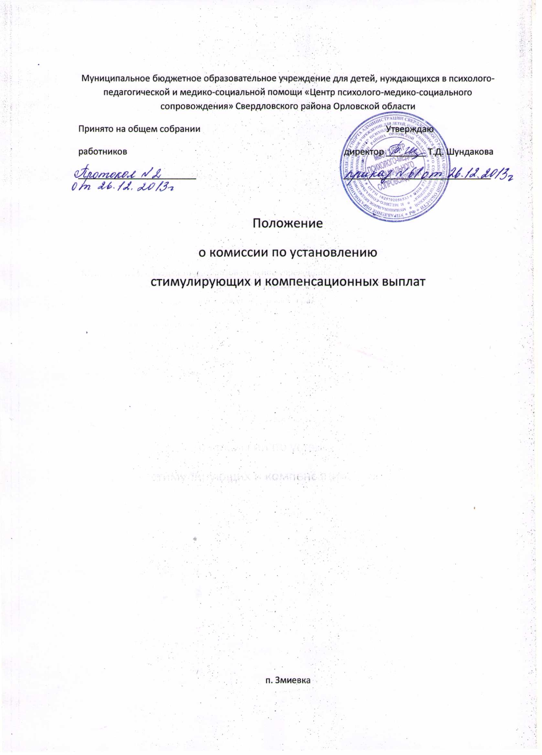

1. Общие положения.
1.1. Комиссия по установлению стимулирующих и компенсационных выплат (далее – Комиссия) является общественным органом Муниципального бюджетного образовательного учреждения для детей, нуждающихся в психолого-педагогической и медико-социальной помощи «Центр психолого-медико-социального сопровождения» Свердловского района (далее – Учреждение).
1.2. Комиссия избирается общим собранием работников в количестве 3 человек (директор и 2 члена трудового коллектива) сроком на 3 года.
1.3. Председатель комиссии избирается из числа членов комиссии путем открытого голосования.
1.4. Состав комиссии, председатель комиссии и сроки ее деятельности утверждаются приказом по Учреждению.
1.5. Комиссия руководствуется в своей деятельности действующими нормативными документами Министерства образования и науки Российской Федерации, управления образования, молодежной политики администрации Орловской области, управления образования, молодежи и спорта администрации свердловского района, уставом Учреждения, положением «О стимулирующих и компенсационных выплатах работникам МБОУ «Центр психолого-медико-социального сопровождения», локальными актами Учреждения.
2. Основные задачи Комиссии.
2.1. Изучение информации, представленной руководителем Учреждения о состоянии работы и соответствии установления выплат Положению «О стимулирующих и компенсационных выплатах работникам МБОУ «Центр психолого-медико-социального сопровождения».
3. Порядок работы Комиссии.
3.1. На основании утвержденного Общим собранием работников положения «О стимулирующих и компенсационных выплатах работникам МБОУ «Центр психолого-медико-социального сопровождения» по представлению директора, комиссия определяет размеры выплат.
3.2. На основании решения комиссии директор издает приказ об установлении выплат работникам Учреждения.
3.3. Заседания Комиссии проводятся не менее 4 раз в год.
3.4. Заседание Комиссии считается правомочным, если на нем присутствуют все члены Комиссии.
3.5. Ход заседания Комиссии, ее решения оформляются протоколом.
3.6. Решения Комиссии принимаются прямым открытым голосованием. Решение Комиссии считается принятым, если за него проголосовало более половины присутствующих членов Комиссии.
3.7. В случае необходимости, Комиссия имеет право приглащать на свои заседания любого работника Учреждения.
3.8. По требованию директора, профсоюзной организации, трудового коллектива, член комиссии может быть отстранен от работы в Комиссии.

